数据管理

水生态

鱼
- 使用《水生态监测（2023年合集）gyf20240214》中“鱼”sheet数据；
- 点击打开弹窗显示
年份： | 2023年▼ |  | 维度： | 全年▼ | 查询
查询结果 共检索到205条数据（数据来源：白洋淀流域生态环境保障中心）
年份 | 维度 | 目 | 科 | 属 | 种
2023年 | 全年 | 鲤形目 | 鲤科 | 棒花鱼属 | 棒花鱼
。。。 | 。。。
- 年份下拉选择框，默认显示数据最新年份；
- 维度下拉选择框，默认显示最新数据，数据按“春季、夏季、秋季、全年”顺序显示。

大型底栖动物
- 使用《水生态监测（2023年合集）gyf20240214》中“大型底栖动物”sheet数据；
- 点击打开弹窗显示
年份： | 2023年▼ |  |  |  | 维度： |  | 秋季▼ |  |  |  | 查询
查询结果 共检索到205条数据（数据来源：白洋淀流域生态环境保障中心）
年份 | 季节 | 门 | 种 | 烧车淀（个/平方米) | 圈头（个/平方米) | 南刘庄（个/平方米) | 采蒲台（个/平方米) | 光淀张庄（个/平方米) | 枣林庄（个/平方米) | 端村（个/平方米) | 鸪丁淀（个/平方米)
2023年 | 春季 | 环节动物门 | 苏氏尾鳃蚓 |  |  | 11
。。。 | 。。。
- 年份下拉选择框，默认显示数据最新年份；
- 维度下拉选择框，默认显示最新数据，数据按“春季、夏季、秋季”顺序显示。

大型水生植物
- 使用《水生态监测（2023年合集）gyf20240214》中“大型水生植物”sheet数据；
- 点击打开弹窗显示
年份： |  |  | 2023年▼ |  |  |  |  |  | 维度： |  |  | 秋季▼ |  |  |  |  | 查询
查询结果 共检索到205条数据（数据来源：白洋淀流域生态环境保障中心）
年份 | 季节 | 物种名称 | 科 | 属 | 水生类型 | 保护级别 | 采蒲台 |  |  |  | 圈头 |  |  |  | 枣林庄 |  |  |  | 。。。
 |  |  |  |  |  |  | 密度(个/平方米) | 平均高度/长度(米) | 生物量（克/平方米) | 盖度% | 密度(个/平方米) | 平均高度/长度(米) | 生物量（克/平方米) | 盖度% | 密度(个/平方米) | 平均高度/长度(米) | 生物量（克/平方米) | 盖度%
2023年 | 秋季 | 金鱼藻 | 金鱼藻科 | 金鱼藻属 | 沉水植物 | 无 | 5.00 | 0.72 | 91.67 | 2.00 | 5.00 | 0.49 | 141.67 | 2.00
- 年份下拉选择框，默认显示数据最新年份；
- 维度下拉选择框，默认显示最新数据，数据按“春季、夏季、秋季”顺序显示。

浮游动物
- 使用《水生态监测（2023年合集）gyf20240214》中“浮游动物”sheet数据；
- 点击打开弹窗显示
年份： | 2023年▼ |  |  |  | 维度： |  | 三季度▼ |  |  |  | 查询
查询结果 共检索到205条数据（数据来源：白洋淀流域生态环境保障中心）
年份 | 季度 | 类群 | 属名 | 种名 | 烧车淀（个/L） | 圈头（个/L） | 南刘庄（个/L） | 采蒲台（个/L） | 光淀张庄（个/L） | 枣林庄（个/L） | 端村（个/L） | 鸪丁淀（个/L）
2023年 | 三季度 | 轮虫动物 | 晶囊轮属 | 盖氏晶囊轮虫
。。。 | 。。。

- 年份下拉选择框，默认显示数据最新年份；
- 维度下拉选择框，默认显示最新数据，数据按“一季度、二季度、三季度、四季度”顺序显示。

浮游植物
- 使用《水生态监测（2023年合集）gyf20240214》中“浮游植物”sheet数据；
- 点击打开弹窗显示
年份： |  | 2023年▼ |  |  |  | 维度： |  | 秋季▼ |  |  |  | 查询
查询结果 共检索到205条数据（数据来源：白洋淀流域生态环境保障中心）
年份 | 季度 |  | 门类 | 种（或属） | 烧车淀（cells/L） | 圈头（cells/L） | 南刘庄（cells/L） | 采蒲台（cells/L） | 光淀张庄（cells/L） | 枣林庄（cells/L） | 端村（cells/L） | 鸪丁淀（cells/L）
2023年 | 三季度 |  | 硅藻门 | 颗粒直链藻极狭变种
。。。 | 。。。

- 年份下拉选择框，默认显示数据最新年份；
- 维度下拉选择框，默认显示最新数据，数据按“一季度、二季度、三季度、四季度”顺序显示。

湿地
- 查询条件，湿地名称下拉选择框；
- 导出，点击后以Excel格式导出列表信息，文件名称默认“水生态-湿地-日期时间”如“水生态-湿地20240214155910”
- 列表
查询结果 共检索到82条数据
湿地名称 | 湿地位置 | 湿地坐标 | 湿地坐标 | 面积（平方米） | 项目总投资（万元） | 湿地简介 | 照片
顺平县七节河湿地 | 顺平县七节河湿地位于七节河右岸、高于铺镇子城村北 | 115.236900 | 38.811800 | 32000 | 5989.59 | 顺平县七节河湿地位于七节河右岸、高于铺镇子城村北（坐标：38.8118°N、115.2369°E），为垂直潜流湿地，面积32000平方米，设计进水水质设计进水 COD：40 mg/L、出水水质水 COD：＜30 mg/L，停留时间不小于8小时，净化能力4万吨/日，主要用于净化顺平县清源污水处理厂尾水。该湿地为白洋淀流域-顺平县七节河水生态修复工程项目中部分内容，项目总投资5989.59万元，于2022年10月通过竣工验收、投入运行，可实现化学需氧量年削减量156.9吨、氨氮年削减量9.48吨、总磷年削减量1.51吨。 | 查看
- 点击照片的“查看”按钮，查看湿地照片；
顺平县七节河湿地
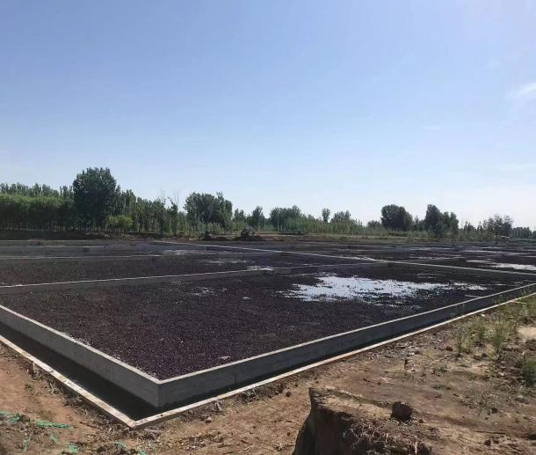
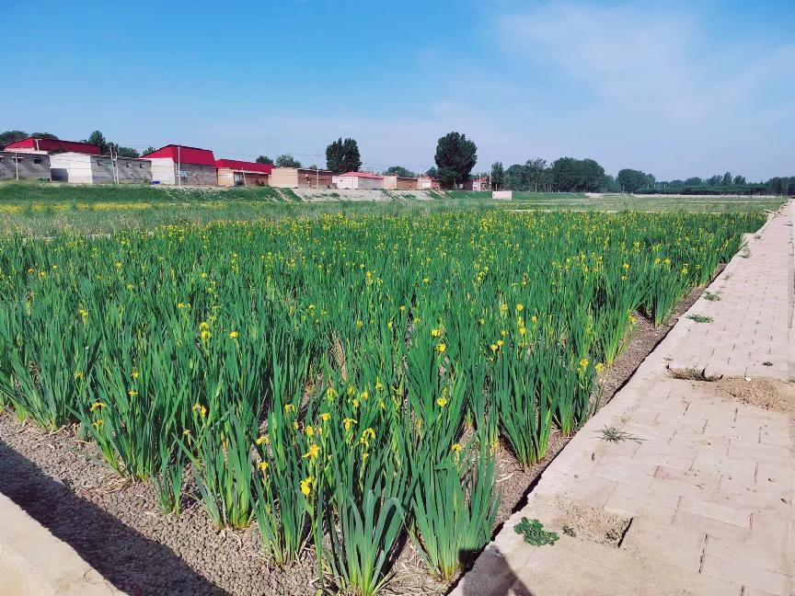

生态缓冲带
- 查询条件，生态缓冲带名称下拉选择框；
- 导出，点击后以Excel格式导出列表信息，文件名称默认“水生态-生态缓冲带-日期时间”如“水生态-生态缓冲带20240214155910”
缓冲带名称 | 点位名称 | 经度 | 纬度 | 详情
雄安新区雄县环白洋淀水体生态缓冲带 | 雄安新区雄县环白洋淀水体生态缓冲带 | 137977.458 | 2523762.597 | 查看
。。。
- 点击详情的“查看”按钮，查看生态缓冲带PDF文件；

遥感监测
- 遥感监测包括6类数据类型，使用《遥感监测-梳理入库20240215gyf》数据，具体如下

白洋淀流域植被覆盖空间分布
- 查询条件，年份下拉选择框，默认不选择时间；
- 导出，点击后以Excel格式导出列表信息，文件名称默认“遥感监测-白洋淀流域植被覆盖空间分布-日期时间”如“遥感监测-白洋淀流域植被覆盖空间分布-20240214155910”
- 列表
监测时间 | 白洋淀流域面积（km2） | 遥感监测合计 |  | 草地 |  |  | 耕地 |  |  | 林地 |  |  | 详情
 |  | 面积（km2） | 流域占比 | 面积（km2） | 植被占比 | 流域占比 | 面积（km2） | 植被占比 | 流域占比 | 面积（km2） | 植被占比 | 流域占比
2023年7月 | 30910.94 | 23624.2 | 76.42% | 2843.48 | 12.04% | 9.20% | 10455.11 | 44.26% | 33.82% | 10325.61 | 43.70% | 33.40% | 查看
- 点击详情的“查看”按钮，打开白洋淀流域植被覆盖空间分布PDF文件预览信息；

白洋淀及上游流域河流两岸1公里植被覆盖空间分布
- 查询条件，年份下拉选择框，默认不选择时间；
- 导出，点击后以Excel格式导出列表信息，文件名称默认“遥感监测-白洋淀及上游流域河流两岸1公里植被覆盖空间分布-日期时间”如“遥感监测-白洋淀及上游流域河流两岸1公里植被覆盖空间分布-20240214155910”
- 列表
监测时间 | 遥感监测总面积（km2） | 遥感监测植被覆盖面积（km2） | 草地 |  | 耕地 |  | 林地 |  | 详情
 |  |  | 面积（km2） | 植被占比 | 面积（km2） | 植被占比 | 面积（km2） | 植被占比
2023年 | 3705.08 | 2710.24 | 328.48 | 12.12% | 1274.63 | 47.03% | 1107.13 | 40.85% | 查看

- 点击详情的“查看”按钮，打开白洋淀及上游流域河流两岸1公里植被覆盖空间分布PDF文件预览信息；

白洋淀淀区遥感解译成果
- 查询条件，年月下拉范围选择框，默认不选择时间；
- 导出，点击后以Excel格式导出列表信息，文件名称默认“遥感监测-白洋淀淀区遥感解译成果-日期时间”如“遥感监测-白洋淀淀区遥感解译成果-20240214155910”
- 列表
监测时间 | 解译面积合计（k㎡） | 净水面（k㎡） | 浮水植被（k㎡） | 台田（芦苇）（k㎡） | 建筑与裸地（k㎡） | 耕地（k㎡） | 淹没农田（k㎡） | 其他植被（k㎡） | 详情
2023-01 | 338.17 | 118.88 | 5.82 | 105.94 | 27.75 | 67.45 | 0 | 12.33 | 查看
2023-02 | 209.25 | 123.3 | 5.63 | 101.72 | 27.75 | 67.45 | 0 | 12.33 | 查看
2023-03 | 209.25 | 122.83 | 6.09 | 101.72 | 27.75 | 67.45 | 0 | 12.33 | 查看
2023-04 | 209.25 | 121.6 | 7.32 | 101.72 | 27.75 | 67.45 | 0 | 12.33 | 查看
2023-05 | 205.42 | 118.31 | 14.45 | 101.75 | 23.89 | 67.45 | 0 | 12.33 | 查看
2023-06 | 205.43 | 91.74 | 41.01 | 101.76 | 23.89 | 67.45 | 0 | 12.33 | 查看
2023-07 | 204.63 | 91.76 | 41.79 | 101.76 | 23.09 | 67.45 | 0 | 12.33 | 查看
2023-08 | 204.55 | 94.95 | 38.66 | 101.7 | 23.06 | 10.99 | 56.46 | 12.34 | 查看
2023-09 | 204.55 | 94.7 | 38.91 | 101.7 | 23.06 | 10.99 | 56.46 | 12.34 | 查看
2023-10 | 204.55 | 94.94 | 38.67 | 101.7 | 23.06 | 10.99 | 56.46 | 12.34 | 查看
2023-11 | 204.55 | 118.74 | 14.87 | 101.7 | 23.06 | 60.98 | 6.47 | 12.34 | 查看
2023-12 | 204.55 | 125.63 | 7.98 | 101.7 | 23.06 | 60.98 | 6.47 | 12.34 | 查看
- 点击详情的“查看”按钮，打开白洋淀淀区遥感解译成果PDF文件预览信息；

河流岸线管控两侧各1km范围识别管控成果
- 查询条件，年份下拉选择框，默认不选择时间；
- 导出，点击后以Excel格式导出列表信息，文件名称默认“遥感监测-河流岸线管控两侧各1km范围识别管控成果-日期时间”如“遥感监测-河流岸线管控两侧各1km范围识别管控成果-20240214155910”
- 列表
监测时间 | 河流名称 | 养殖场数量（处） | 平均距离（米） | 有水坑塘数量（处） | 平均距离（米） | 100m范围内养殖场数量（处） | 100m范围内有水坑塘数量（处） | 详情
2023年 | 白勾引河 | 623 | 487.81 | 293 | 461.89 | 48 | 10 | 查看
2023年 | 漕河 | 314 | 536.98 | 61 | 407.98 | 12 | 8 | 查看
2023年 | 府河 | 129 | 463.19 | 112 | 456.76 | 16 | 15 | 查看
2023年 | 萍河 | 80 | 623.87 | 28 | 560.86 | 9 | 0 | 查看
2023年 | 瀑河 | 268 | 518.65 | 68 | 474.55 | 17 | 11 | 查看
2023年 | 唐河 | 893 | 541.83 | 133 | 464.45 | 68 | 10 | 查看
2023年 | 孝义河 | 230 | 535.95 | 130 | 489.07 | 23 | 16 | 查看
2023年 | 潴龙河 | 680 | 574.01 | 116 | 509.54 | 38 | 10 | 查看
2023年 | 八条河流合计 | 3217 | 534.23 | 941 | 471.63 | 231 | 80 | 查看
- 点击详情的“查看”按钮，打开河流岸线管控两侧各1km范围识别管控成果PDF文件预览信息；

白洋淀主要河流联通断流情况空间分布
- 查询条件，年月下拉选择框，默认不选择时间；
- 导出，点击后以Excel格式导出列表信息，文件名称默认“遥感监测-白洋淀主要河流联通断流情况空间分布-日期时间”如“遥感监测-白洋淀主要河流联通断流情况空间分布-20240214155910”
- 列表
监测时间 | 河流名称 | 断流总长度（km） | 连通总长度（km） | 水面面积（k㎡） | 平均河宽（m） | 详情
2023-01 | 白勾引河 | 54.25 | 523.52 | 42.77 | 81.7 | 查看
2023-01 | 漕河 | 4.28 | 117.35 | 8.7 | 74.14 | 查看
。。。
- 点击详情的“查看”按钮，打开白洋淀主要河流联通断流情况空间分布PDF文件预览信息；

国考断面周边水体变化情况
- 查询条件，年月下拉选择框，默认不选择时间；
- 导出，点击后以Excel格式导出列表信息，文件名称默认“遥感监测-国考断面周边水体变化情况-日期时间”如“遥感监测-国考断面周边水体变化情况-20240214155910”
- 列表
监测时间 | 断面名称 | 所属河流 | 水面面积（km2） | 环比面积变化（km2） | 环比变化率（%） | 河流连通长度（km） | 环比长度变化（km） | 环比变化率（%） | 详情
2023-11 | 安州 | 府河 | 0.1 | 0 | 0 | 2.32 | 0 | 0 | 查看
2023-11 | 白合 | 唐河 | 0.27 | 0 | 0 | 3.18 | 0 | 0 | 查看
。。
- 点击详情的“查看”按钮，打开国考断面周边水体变化情况PDF文件预览信息；

